LAMPIRAN

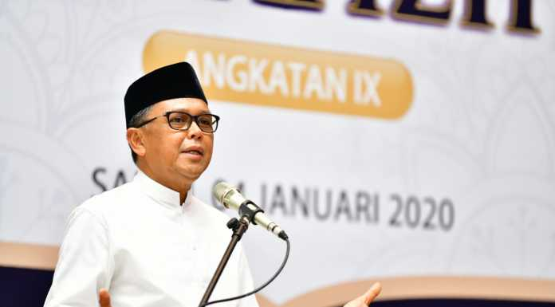

Gambar 1. Gubernur Sulsel, Prof Nurdin Abdullah, judul berita Nurdin Abdullah: Usulan Pembukaan Mal Masih Dikaji
Sumber: Makassar.Terkini.id

Gambar 2. Gubernur Sulsel, Prof Nurdin Abdullah, judul berita Nurdin Abdullah: Usulan Pembukaan Mal Masih Dikaji
Sumber: Makassar.Terkini.id
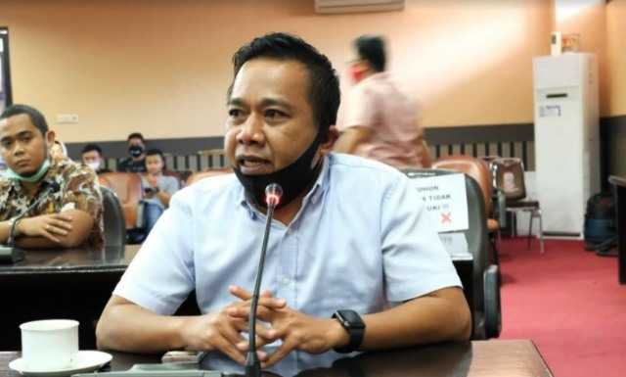

Gambar 3. Anggota Anggota Komisi A DPRD Kota Makassar Kasrudi, judul berita PSBB Makassar Tahap 2 Berakhir Besok, Begini Tanggapan Anggota Komisi A DPRD

Sumber: Makassar.Terkini.id

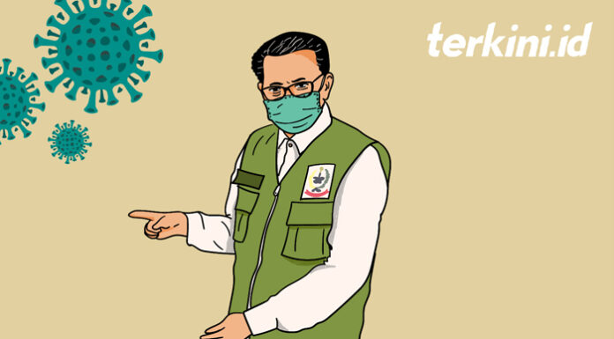
Gambar 4. Illustrasi Nurdin Abdullah, judul berita Nurdin Abdullah Minta Pj Wali Kota Makassar Hati-hati Keluarkan Kebijakan
Sumber: Makassar.Terkini.id

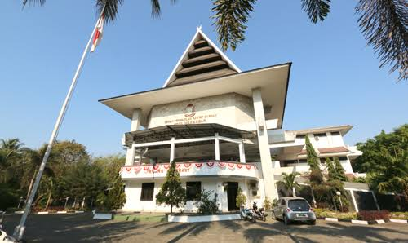Gambar 5, Gedung DPRD Makassar judul berita Anggota DPRD Makassar Minta Yusran Jusuf Terbiasa dengan Kritik

Sumber: Makassar.Terkini.id

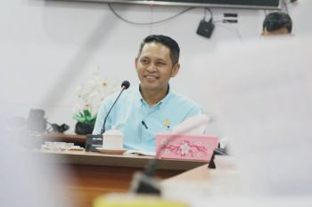

Gambar 6, Ketua Komisi A DPRD Kota Makassar, Supratman. Judul berita Ketua Komisi A DPRD Tanggapi Penerapan New Normal di Makassar

Sumber: Makassar.Terkini.id

